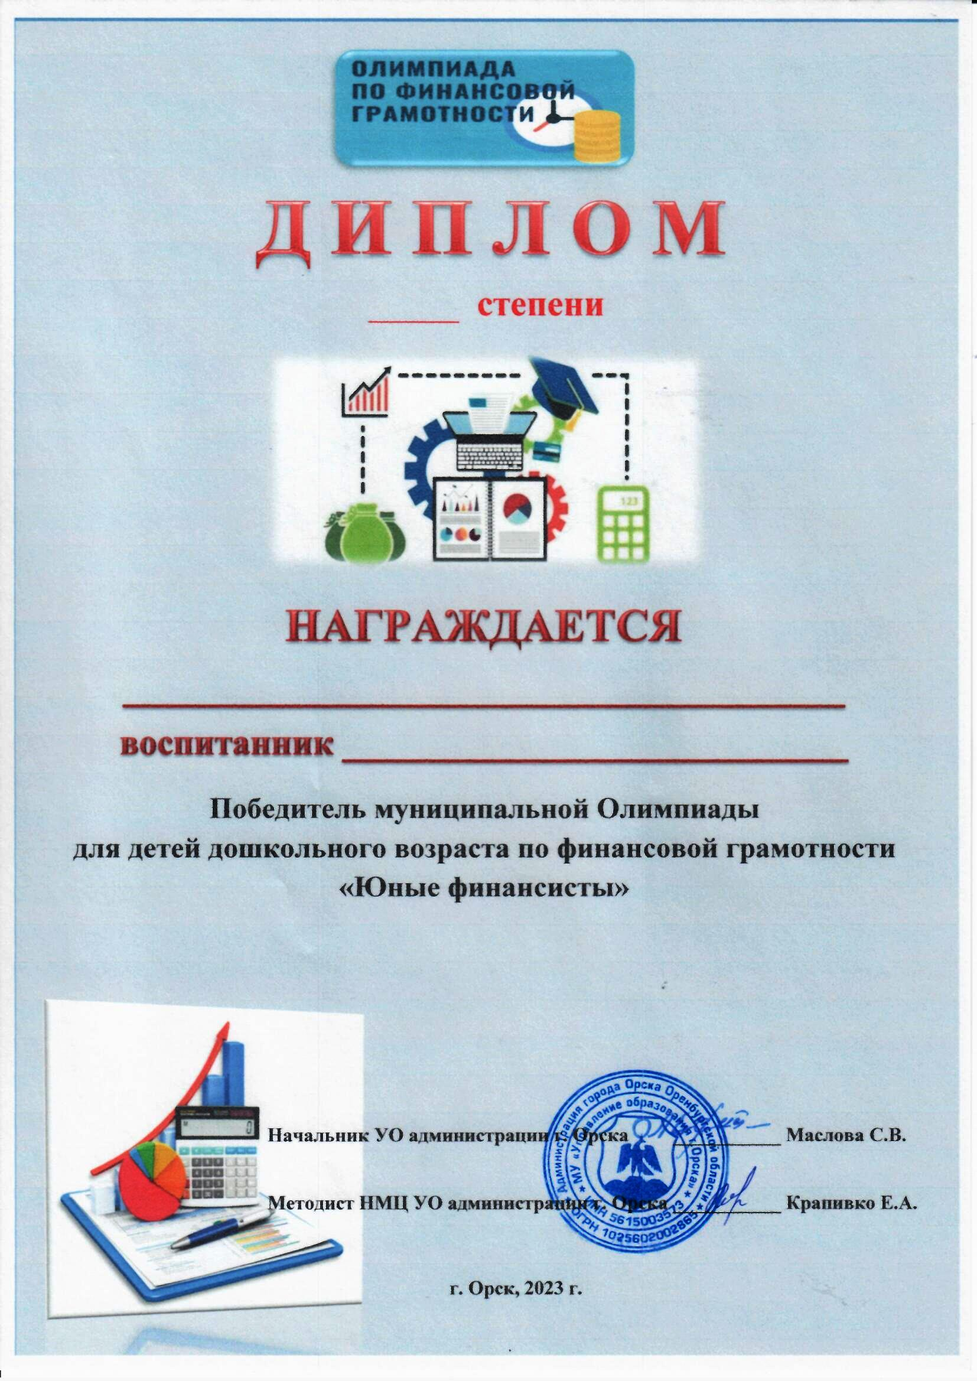

I

КАТЕРИНИНА ВИКТОРИЯ
МДОАУ №99 «ДОМОВЕНОК» г.ОРСКА

